Рыкунова А.Н.
ГОУ ВО Московской области «Государственный гуманитарно-технологический университет», г. Орехово-Зуево
Rykunova2512@mail.ru

Дидактические возможности интерактивных лабораторных работ в формировании биологических понятий на примере изучения плазмолиза и деплазмолиза растительной клетки

Rykunova A.N.,
State University of Humanities and Technology in Orekhovo-Zuyevo

Educational potential for development of biological concepts in interactive workshop classes: a case study of plasmolysis and deplasmolysis in plant cells

Аннотация
В статье рассматривается значимость цифровизации образования и применения интерактивных технологий в современном учебном процессе. На примере урока биологии в 6-м классе по теме «Плазмолиз и деплазмолиз растительной клетки» демонстрируется эффективность внедрения цифровых инструментов в преподавание естественно-научных дисциплин. В статье отражена поэтапная структура урока с разбором применяемых интерактивных технологий.

Abstract
The article examines the significance of digitalization in education and the use of interactive technologies in the modern learning process. Using the example of a 6th-grade biology lesson on the topic «Plasmolysis and deplasmolysis in plant cells», the author demonstrates the effectiveness of integrating digital tools into the natural science class programs. The article provides a step-by-step review of the lesson structure, including an analysis of the interactive technologies employed.

Ключевые слова: интерактивный, технологии, лабораторный, работа, виртуальный, оборудование, растительный, клетка, плазмолиз, деплазмолиз, «1С:Конструктор интерактивных материалов»

Keywords: interactive technologies, interactive workshop class, virtual equipment, plant cell, plasmolysis, deplasmolysis, 1C:Interactive materials designer

В современном мире роль информационных технологий возрастает с каждым днём, невозможно представить ни одну сферу жизни без их использования. По этой причине цифровизация образования и применение интерактивных технологий становятся неотъемлемой частью образовательного процесса [1].
Проведение уроков с использованием интерактивных технологий повышает мотивацию обучающихся к усвоению материала, формирует навыки самостоятельной продуктивной деятельности, содействует росту успеваемости, позволяет наглядно рассмотреть некоторые сложные процессы, что особенно важно при изучении предметов естественно-научного цикла.
Цифровые технологии на уроках биологии позволяют повысить доступность и наглядность изучаемых объектов и процессов. Виртуальные лаборатории помогают смоделировать процессы, длительность прохождения которых или необходимость использования дорогостоящего узкоспециализированного оборудования (генетические процессы, биохимические реакции, микробиологические исследования) не позволяют продемонстрировать их на уроке. Ученики получают возможность изменять параметры и наблюдать за результатами, что углубляет понимание материала и развивает критическое мышление.
Интерактивные модели и анимации способствуют визуализации динамичных биологических процессов, таких как фотосинтез, дыхание, движение крови по сосудам, функционироваание почек, эволюционные процессы. Ряд мобильных приложений, например, iNaturalist, PlantNet, PlantSnap, можно использовать в целях изучения биоразнообразия в природной среде.
Рассмотрим дидактические возможности урока по биологии на тему «Плазмолиз и деплазмолиз растительной клетки», в ходе проведения которого запланировано использование интерактивных технологий. Они будут способствовать развитию исследовательских навыков, развитию пространственного мышления и способности интерпретировать биологические изображения у обучающихся, позволят оптимизировать этап закрепления и контроля знаний. Согласно Федеральной рабочей программе (ФРП) по биологии раздел, посвященный жизнедеятельности растительного организма, изучается в 6 классе [3].
Изучение процессов плазмолиза и деплазмолиза имеет важное значение для понимания основных физиологических механизмов функционирования клеток растений. Наблюдение за процессом плазмолиза и деплазмолиза позволит обучающимся выделять существенные признаки строения и процессов жизнедеятельности в клетке, выявлять причинно-следственные связи при изучении биологических явлений и процессов, самостоятельно формулировать обобщения и выводы по результатам проведённого наблюдения. После изучения принципов протекания процессов становятся понятными причины реакции растений на засуху, солевой стресс и появления повреждений, вызванных недостатком влаги или избытком солей в почве. Законы, лежащие в основе протекания плазмолиза и деплазмолиза, применяются для изучения минерального питания растений, сохранения почвенного плодородия, повышения уровня урожайности культур. Таким образом, изучение плазмолиза и деплазмолиза является фундаментальным аспектом биологии, в частности физиологии растений, важным для понимания базовых функций клетки и их прикладного значения в повседневной жизни и науке [2].
После того как был подобран теоретический материал согласно содержанию ФРП, в качестве платформы для создания интерактивной лабораторной работы было выбрано приложение Genially, на базе которого удалось достигуть плавного перехода от одного этапа выполнения эксперимента к другому.
На этапе актуализации знаний запланировано повторение ключевых терминов по теме «Строение клетки организма». Задание, в ходе выполнения которого обучающиеся должны правильно обозначить органоиды клетки на рисунке, выбрав названия органоидов из списка, было сформировано на базе «1С:Конструктор интерактивных материалов» (рис. 1).
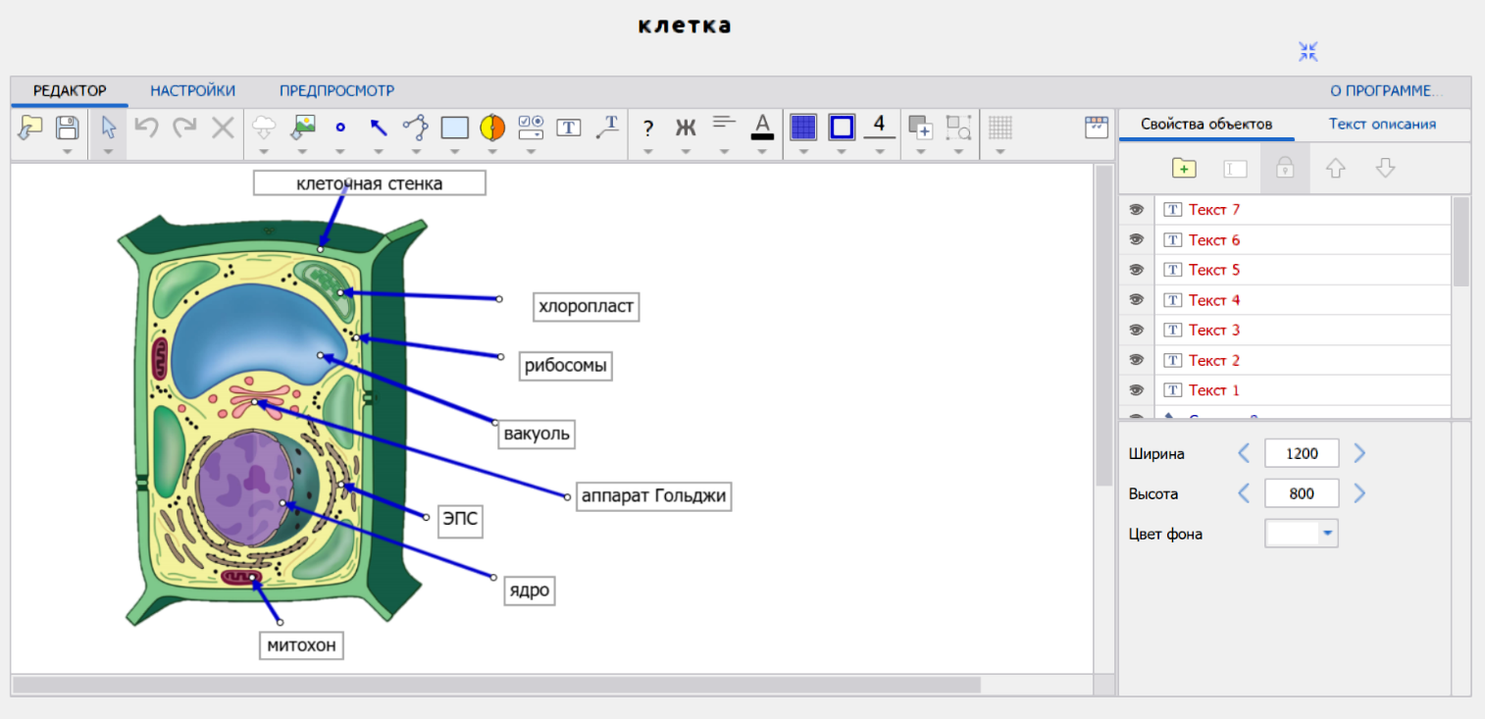
Рис. 1. Задание «Строение растительной клетки»

Задание помогает обучающимся достичь следующих метапредметных результатов: выявлять и характеризовать существенные признаки биологических объектов, и предметных результатов: различать по внешнему виду (изображениям) органоиды растительной клетки. Выполнение задания в рамках цифровой среды позволяет ученику сразу оценить правильность своего выбора и скорректировать его, учитель получает статистику по классу в реальном времени (какие термины вызывают затруднения) [3].
Далее обучающимся предложено выполнить интерактивную лабораторную работу «Плазмолиз и деплазмолиз растительной клетки». Первоначально школьники знакомятся с правилами выполнения работы в данном формате: при нажатии на цифры на экране (рис. 2) появляются подробные поэтапные инструкции к выполняемым виртуальным действиям.
Таким образом, у учеников появляется возможность, используя виртуальную лабораторию, проводить описание важных биологических процессов клетки, а также овладеть приемами работы со световым микроскопом и изготовления временных микропрепаратов [3]. Данный формат работы можно использовать как в качестве подготовки к дальнейшему выполнению реальной лабораторной работы с использованием микроскопа или закрепления навыков работы с оборудованием, так и в качестве альтернативного способа выполнения лабораторной работы.

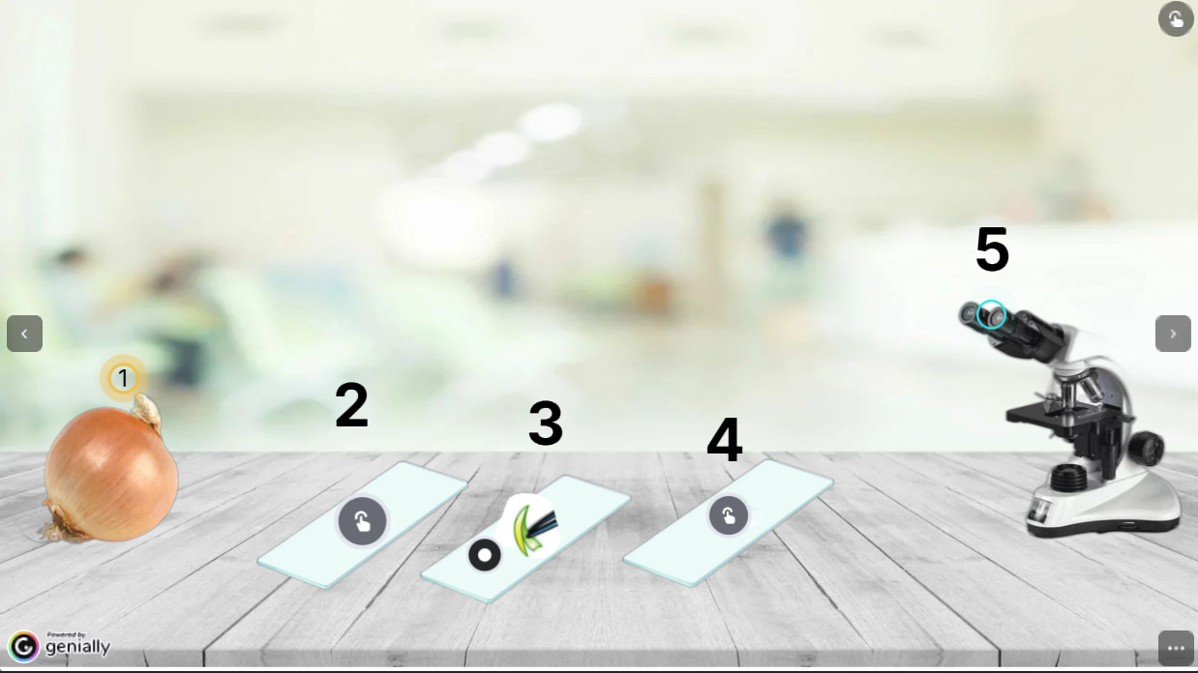
Рис. 2. Интерактивная лабораторная работа «Плазмолиз и деплазмолиз растительной клетки»

В целях закрепления пройденного материала с помощью приложения «1С:Конструктор интерактивных материалов» (рис. 3) было разработано задание в тестовом формате «Строение и функции органоидов растительной клетки», дающее возможность моментальной проверки работ, что позволяет учителю сэкономить время на проверку заданий.
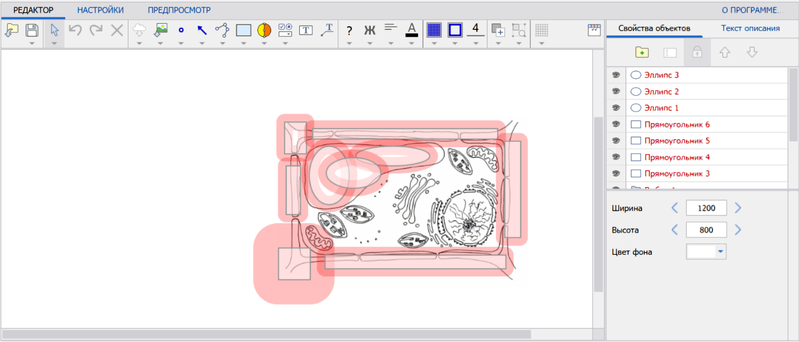

Рис. 3. Тест «Строение и функции органоидов растительной клетки»

Выполнение в процессе обучения интерактивных заданий способствует повышению мотивации школьников к изучению предмета и эффективности изучения материала, делая его более наглядным и доступным.
Интеграция интерактивных технологий в процесс преподавания биологии демонстрирует существенный педагогический потенциал, позволяя повысить доступность и наглядность сложных биологических процессов, активизировать познавательную деятельность учащихся (цифровые инструменты превращают пассивное восприятие информации в практико-ориентированное взаимодействие с материалом), формировать ключевые компетенции: исследовательские навыки (наблюдение, анализ, выводы), пространственное мышление (интерпретация микроскопических изображений), цифровую грамотность (работа с современными инструментами обучения). Помимо этого, повышается индивидуализация учебного процесса: адаптация темпа и уровня сложности заданий под потребности каждого ученика, мгновенная обратная связь, позволяющая оперативно корректировать ошибки, возможность многократного повторения материала без дополнительных ресурсов, а также оптимизируется процесс проверки заданий (тесты в 1С).

Литература
- Бородулина О. И. Электронно-образовательные ресурсы на уроках естественно-научного цикла в современном формате // Новые информационные технологии и системы в решении задач инновационного развития. Сборник статей Международной научно-практической конференции, Ижевск, 7 мая 2022 года. — Уфа: ООО «ОМЕГА САЙНС», 2022. — С. 138 – 140.
- Всесвятский Б. В. Ботаника для 5–6 классов средней школы. — Советские учебники, 2025.
- Федеральная рабочая программа. Биология. 5–9 классы (базовый уровень). — 2023. — С. 97.

